**Đề tài: Phần mềm Quản lý nhà hàng**

**Tên dự án:** Phần mềm Quản lý Quản lý nhà hàng

**Nhóm thực hiện:** Nhóm 8 - Lớp DH13C6

**Thành viên:**

1. Bùi Mạnh Dũng
2. Trương Quân Bảo
3. Nguyễn Phạm Thành Công
4. Bùi Ngọc Chung
5. Phùng Việt Anh

**Báo cáo tuần 3 : Nộp sản phẩm 1**

**Sơ đồ phân rã chức năng** **(BFD) :**

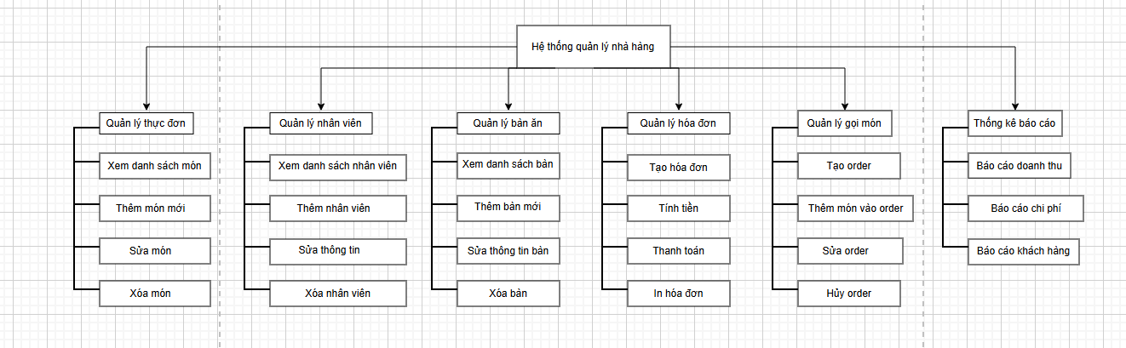

**Sơ đồ luồng dữ liệu (DFD) mức 0 :**

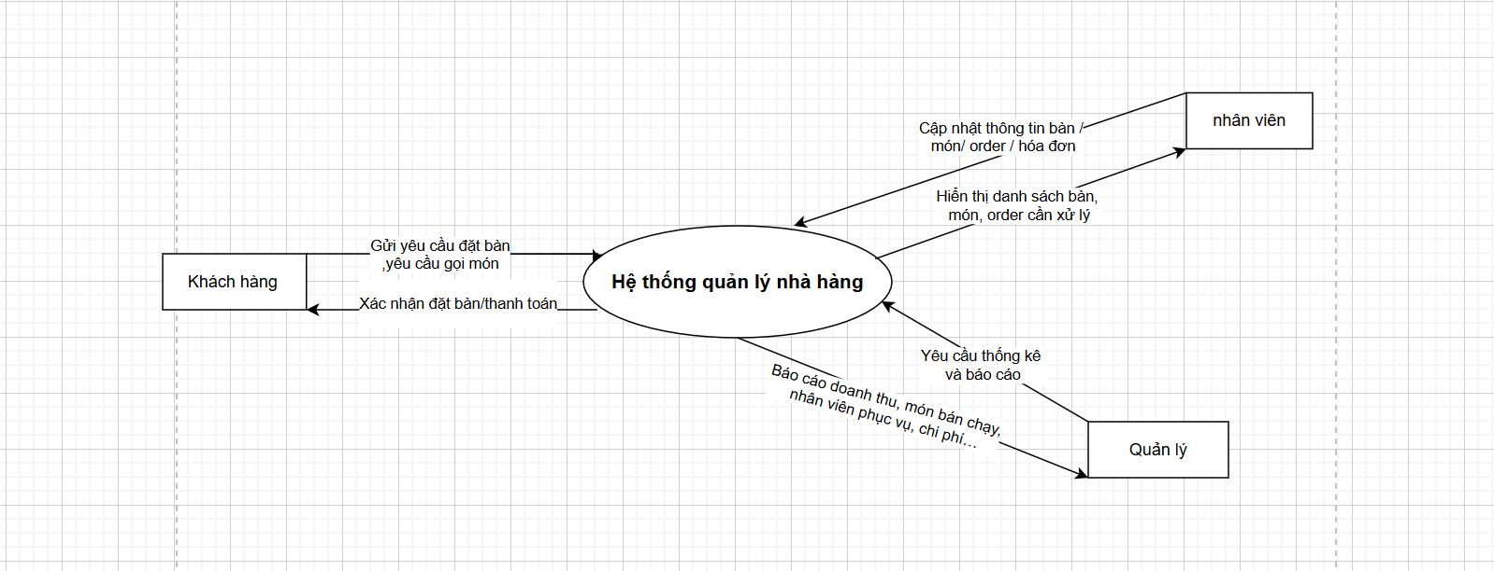

**Sơ đồ luồng dữ liệu (DFD) mức 1 :**